Руководство к функционалу преподавателя
«Отчетные работы студента»

- Функционал «Загрузка отчетных работ» реализован в соответствии с требованиями ФГОС в части требований сохранения работ студентов в портфолио, а так же комментариев к ним со стороны всех участников образовательного процесса.
- Набор обязательных к загрузке работ определяет руководитель ООП.
- Загрузка студентом работ по курсовым проектам (работам) возможна только при наличии закрепленных в соответствующей ведомости тем курсовых работ (проектов).
- Доступ к загруженным работам. Доступные действия
Доступ к загруженным работам осуществляется в электронном кабинете после прохождения авторизации на сайте ОмГТУ.
  - Электронный кабинет
    - Доступ к интерфейсу «Загрузка отчетных работ».
Сайт ОмГТУ (меню Сервисы / Электронный кабинет / Загрузка отчетных работ):
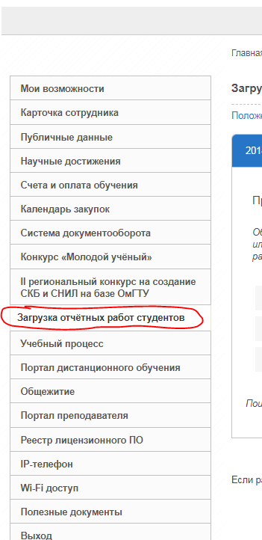

    - Интерфейс модуля «Загрузка отчетных работ» для преподавателя.
При переходе в меню «Загрузка отчетных работ» Вам откроются сгруппированные по учебному году и типам работ области.
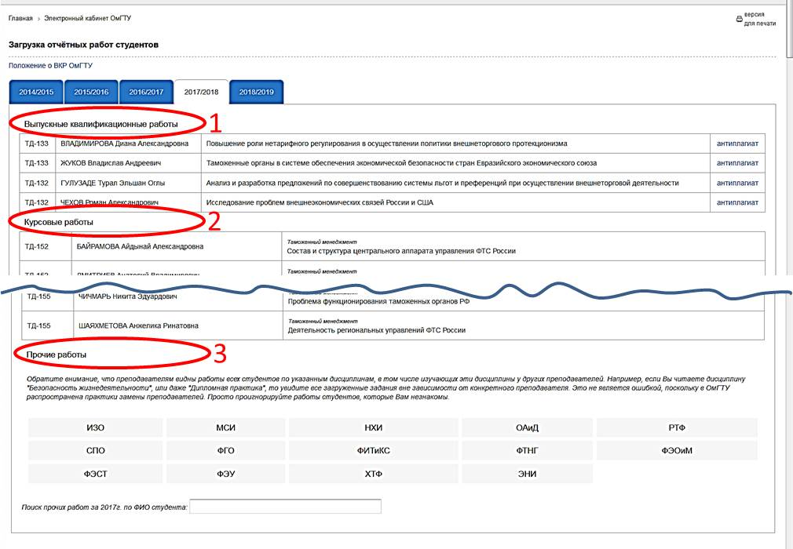
Работы группируются в области по признаку:
  - Выпускные квалификационные работы – (область 1 на рисунке выше) список студентов и их темы появляются после формирования распоряжения на закрепление тем ВКР и научных руководителей;
  - Курсовые работы - (область 2 на рисунке выше) указанная область отображается только после формирования деканатом ведомостей на КП/КР, закреплением за ведомостью преподавателя и после внесения преподавателем в ведомость тем курсовых работ (проектов). Наличие работ, загруженных студентом через указанную область, будут отображаться в ведомости по курсовой работе (проекту).
!!! Возможность у студентов загрузки работ в раздел «Курсовые работы» появится на следующий день, после внесения в ведомость тем курсовых работ (проектов).
  - Прочие работы - (область 3 на рисунке выше) раздел предназначен для работы с отчетными работами студентов по всем видам работ, кроме курсового проектирования и выпускной квалификационной работы. Наличие работ, загруженных студентом через указанную область, будут отображаться в зачётной (экзаменационной) ведомости по указанной дисциплине.
Примечание: для студентов интерфейс загрузки работ выглядит аналогичным образом. Для корректного отображения курсовых работ (проектов) в соответствующем разделе портфолио студента и ведомости необходимо позаботиться о своевременном заполнении в электронной ведомости тем КП/КР.
    - Функционал интерфейса «Загрузка отчетных работ».
Область «Прочие работы»: после выбора факультета и группы будет представлен список всех работ студентов, по тем дисциплинам, за которыми Вы закреплены:
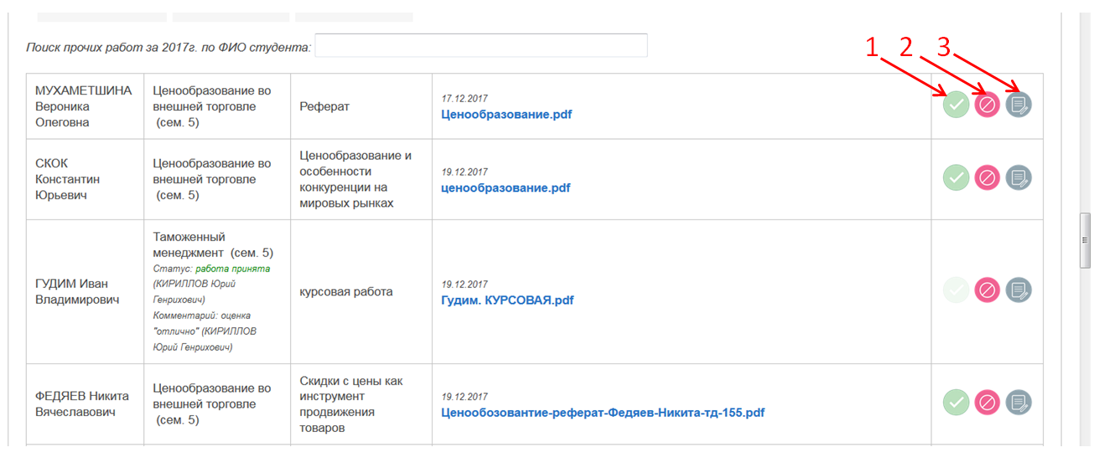
Список работ представлен в виде таблицы, где:
столбец 1 – ФИО студента;
столбец 2 – наименование дисциплины, статус загруженного файла, комментарий (при наличии);
столбец 3 – название загруженной работы (заполняет студент);
столбец 4 – дата загрузки работы и ссылка на файл для скачивания загруженной работы;
столбец 5 – управление файлами.
Доступные действия в указанном интерфейсе:
Скачать файл – активная ссылка на файл работы в столбце 4.
«Принять» - зеленая кнопка в столбце 5 (указатель № 1 на рисунке выше), указанный файл работы сохраняется в портфолио студента, удалить файл с указанным статусом студент не может.
«Отклонить» - красная кнопка в столбце 5 (указатель № 2 на рисунке выше) – загруженная работа с указанным статусом не отображается в портфолио студента, данный файл доступен студенту для удаления.
«Оставить комментарий» - написать комментарий к работе (не более 250 символов); комментарий к работе и автор комментария отображается в портфолио студента.
Примечание: Удалить работу с сайта может только студент, в случае, если работа не имеет статус «Принята». Файлы работы без статуса (преподаватель не нажимал кнопки «Принять» или «Отклонить») будут загружены в портфолио студента.
  - Ведомость
С целью удобства представления информации о загруженных работах, разработан функционал, позволяющий осуществлять необходимые действия с файлами сразу из ведомости.
Во всех ведомостях отображается дополнительное поле «Файл работ». Это поле содержит информацию о наличии загруженных отчетных работ студента по дисциплине.
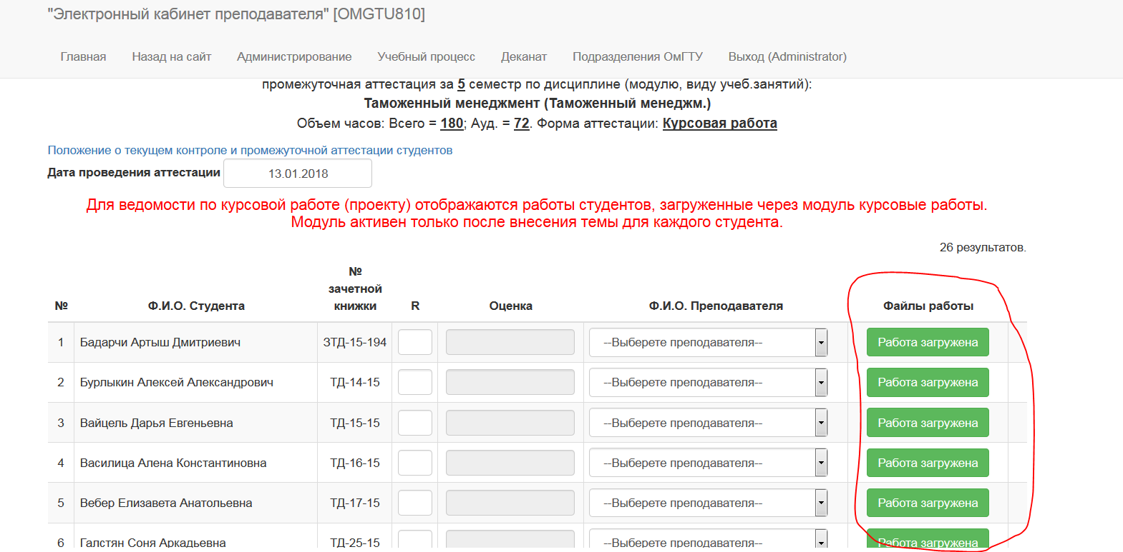

Информация о работе может иметь представление трёх видов (статусы работ см. 4.1.3. данного документа):
«Работа не загружена» - кнопка оранжевого цвета, означает, что по данной дисциплине и виду контроля данным студентом файлы не загружались.
«Работа загружена» - кнопка зелёного цвета, означающая, что файл (несколько файлов) загружены студентом и подтверждены преподавателем (нажата кнопка «Принять» - см. п. 4.1.3. данного документа) является активной ссылкой, нажатие которой откроет отдельное диалоговое окно.
«Работа не проверена» - кнопка синего цвета, означает что работа загружена, но не подтверждена. Является активной ссылкой, нажатие которой откроет отдельное диалоговое окно.
«Работа отклонена» - кнопка красного цвета, означающая, что файл работы по каким-либо причинам был отклонен преподавателем.
Нажатие кнопки с информацией о работах, загруженных студентом, являются активными ссылками. По нажатию на них открывается диалоговое окно (см. рисунок ниже), в котором доступен функционал, описанный в разделе 4.1.3.
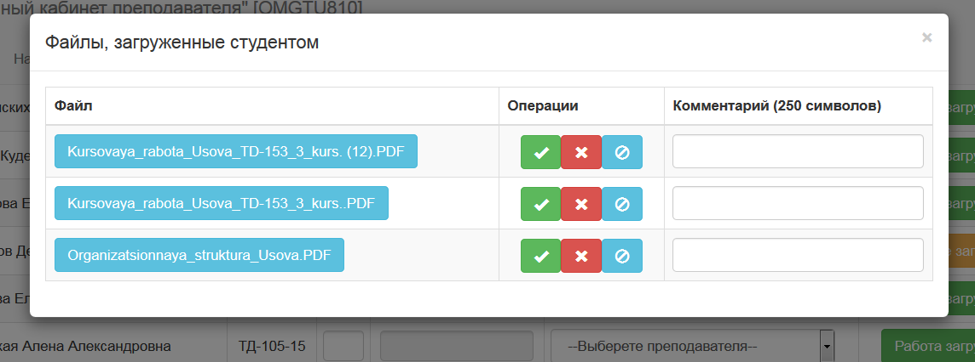

- Заключение
  - Распечатать черновик ведомости со всеми данными, представленными на экране, можно по нажатию сочетания клавиш на клавиатуре “Ctrl”+”P”.
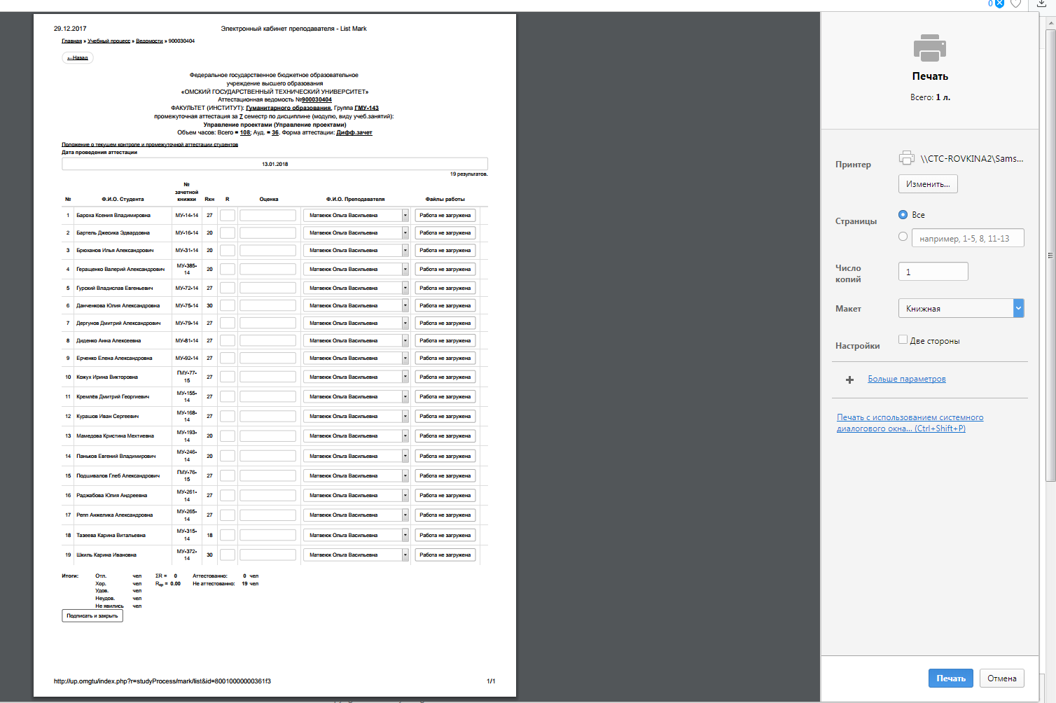
Данная печатная форма может быть использована только для текущей работы преподавателя и в деканат не сдается.
Печатная ведомость утвержденной формы для представления в деканат остается прежней. Данные о наличии загруженных работ в ней не отражаются.
  - Наличие загруженных работ и их статус не влияет на заполнение оценок.

